**1. Introdução**

A contabilidade é uma disciplina essencial que se dedica ao estudo das variações quantitativas e qualitativas que ocorrem no patrimônio de uma entidade. O patrimônio, composto por bens, direitos e obrigações, desempenha um papel crucial nas tomadas de decisões, tanto internas quanto externas a uma organização. A contabilidade visa fornecer informações valiosas para embasar essas decisões, registrando e controlando de forma precisa as mudanças no patrimônio.

O ativo, que representa os recursos econômicos de uma empresa, desempenha um papel vital no crescimento futuro da organização. Os ativos são refletidos no balanço patrimonial e representam uma das principais fontes de geração de capital e melhoria das operações empresariais. Eles podem ser categorizados como ativos circulantes, que podem ser convertidos em dinheiro a curto prazo, e ativos não circulantes, cuja conversão em dinheiro ocorre em um prazo mais longo ou além do período contábil atual. Esta categoria abrange ativos fixos/imobilizados e ativos intangíveis.

Por outro lado, o passivo engloba todas as saídas de capital. Os passivos possuem diferentes características dependendo da natureza de sua execução. O patrimônio líquido e o capital dos sócios de uma empresa são exemplos de passivos não exigíveis. Já os passivos exigíveis podem ser classificados em passivos circulantes, que representam despesas a serem quitadas no exercício corrente, e passivos não circulantes, que têm vencimento após o exercício social.

O Patrimônio Líquido, por sua vez, reflete a verdadeira riqueza de uma empresa ao representar a diferença entre seus ativos e passivos. Esse valor representa a participação dos sócios ou acionistas na empresa e é um indicativo crucial para determinar a saúde financeira da organização.

Dentro deste contexto, surge a necessidade de desenvolver um Sistema de Controle Patrimonial que permita o cálculo preciso dos ativos, passivos e, consequentemente, o Patrimônio Líquido de uma empresa. Este sistema visa agilizar, tornar mais seguro e eficiente a análise da situação financeira no exercício atual.

**2. Sistema de Controle Patrimonial**

O sistema de Controle Patrimonial é um software que visa auxiliar administradores de empresas a gerenciar informações sobre seus ativos e passivos de forma automatizada. Acessando o sistema com suas credenciais de entrada, os administradores podem inserir dados detalhados sobre os ativos e passivos da empresa, incluindo o nome da conta, o valor e a classificação se é circulante ou não circulante. Com base nas informações inseridas, o sistema calcula automaticamente o Patrimônio Líquido da empresa através da diferença entre ativos e passivos (PL= ativos – passivos) e gera um relatório. Uma das características essenciais do Sistema de Controle Patrimonial é a capacidade de avaliar o estado financeiro de uma empresa com base na relação entre seus ativos e passivos.

Patrimônio Líquido Positivo: Quando o valor total dos ativos é maior do que o valor total dos passivos, a empresa desfruta de um Patrimônio Líquido positivo. Isso indica que os recursos e valores ativos superam as obrigações e dívidas, sugerindo saúde financeira e uma base sólida para o crescimento.

Patrimônio Líquido Negativo: No entanto, se os passivos da empresa superam o valor de seus ativos, o Patrimônio Líquido se torna negativo. Isso indica que a empresa possui mais obrigações do que recursos disponíveis. É um sinal de alerta que pode requerer ação imediata para reequilibrar as finanças e evitar problemas financeiros graves.

Essa análise financeira é crucial para ajudar os administradores a compreender a saúde financeira de sua empresa e tomar decisões informadas para garantir sua estabilidade e crescimento a longo prazo.

**2.1 Diagrama de classes**

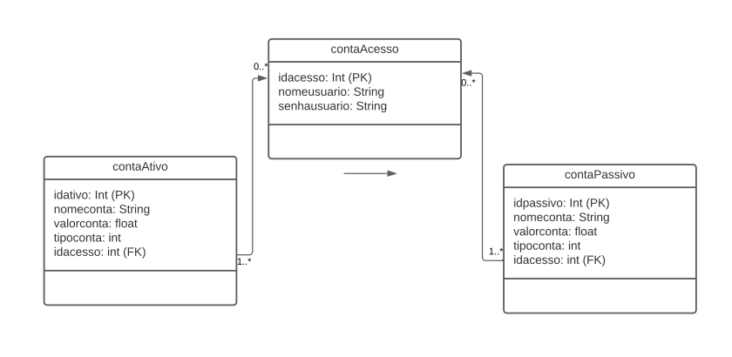

**3. Desenvolvimento**

Na primeira tela do programa, o usuário deverá inserir um nome de usuário e senha e clicar em cadastrar, caso já possua uma conta, poderá clicar em entrar. O botão sobre dá mais informações sobre o objetivo do software e o botão limpar, deixa o campo de usuário e senha em branco novamente.

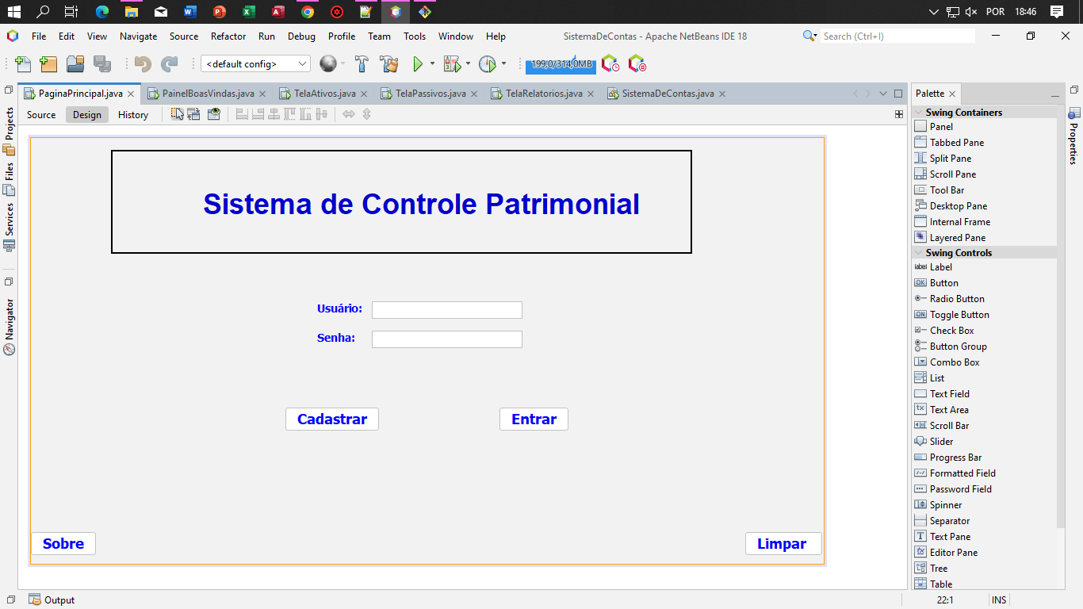

Na segunda tela, o usuário poderá inserir as contas de ativo (+) e passivo (-) da empresa. Os relatórios serão gerados ao clicar em gerar relatório. Para voltar, a tela anterior basta clicar em voltar, o botão Apagar dados salvos, apaga todas as contas salvas no banco de dados.

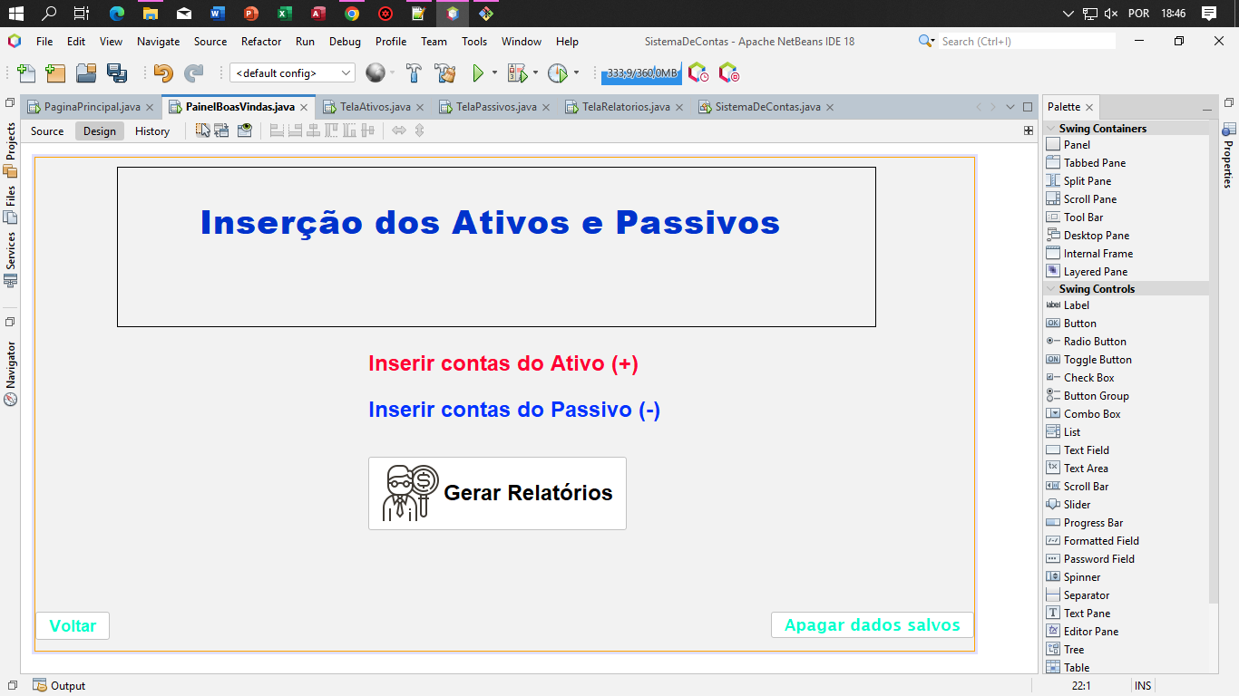

Ao clicar em Inserir contas do Ativo, o usuário irá se deparar com uma tabela onde deve inserir o nome da conta, o valor e informar se o ativo é do tipo circulante ou não circulante, marcando uma das duas opções. Para guardar as contas na tabela, basta clicar em Salvar contas, o usuário poderá adicionar novas contas apagando as contas manualmente da tabela ou clicando em Adicionar mais contas.

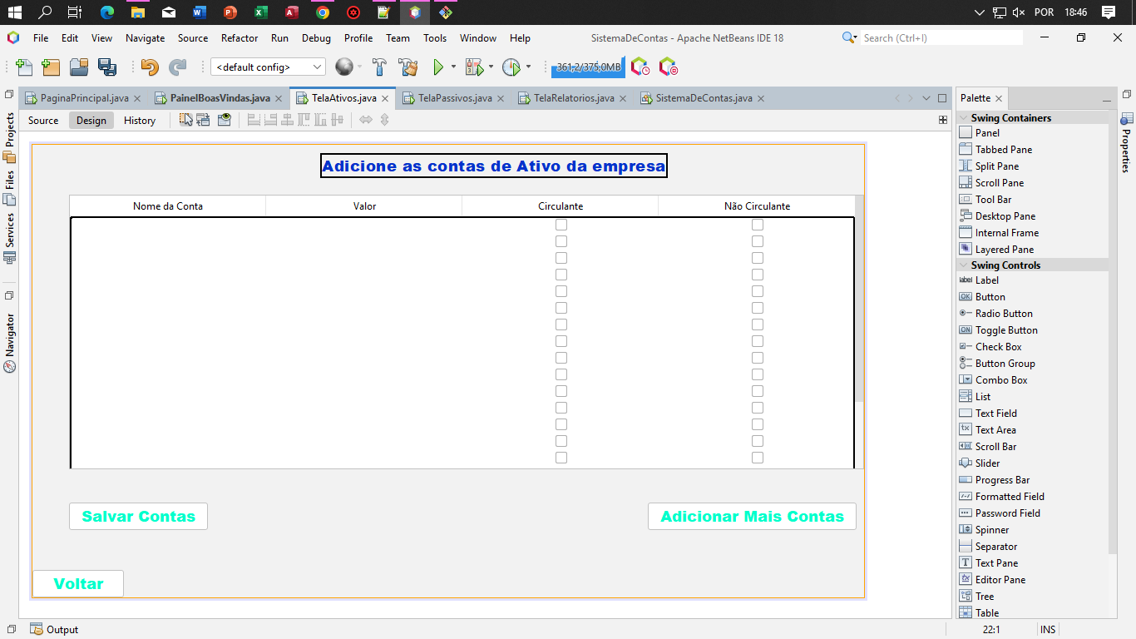

O mesmo processo ocorrerá ao clicar em Inserir contas do Passivo (-), os passos anteriores podem ser repetidos, tendo em mente que agora se trata de passivos e não ativos.

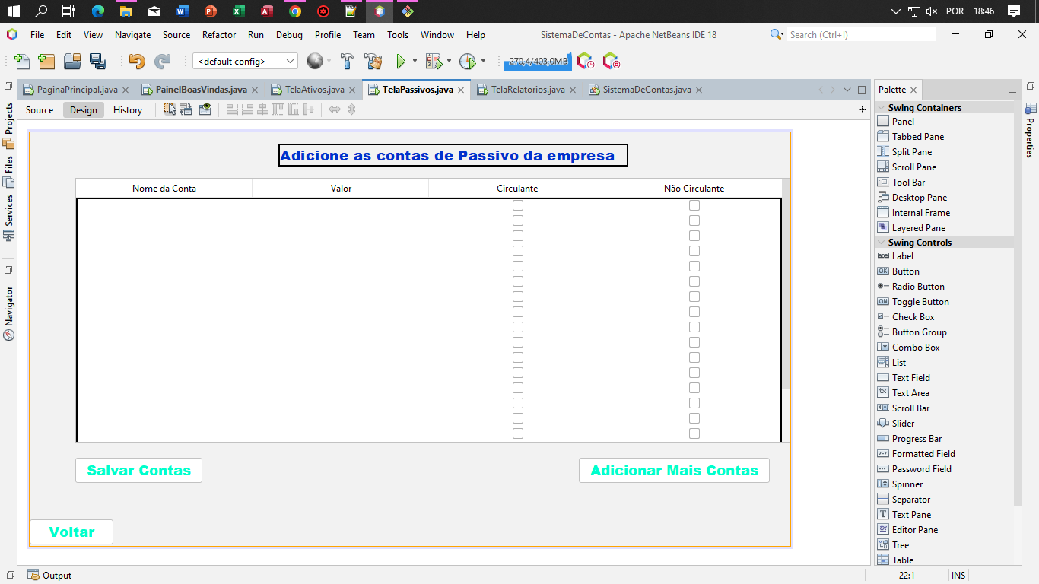

Ao clicar no botão de Gerar Relatórios, uma tela com o valor total do ativo, do passivo e o total do Patrimônio Líquido será aberta. O usuário poderá usar essas informações para tomar decisões estratégicas sobre o próximo passo de sua empresa.

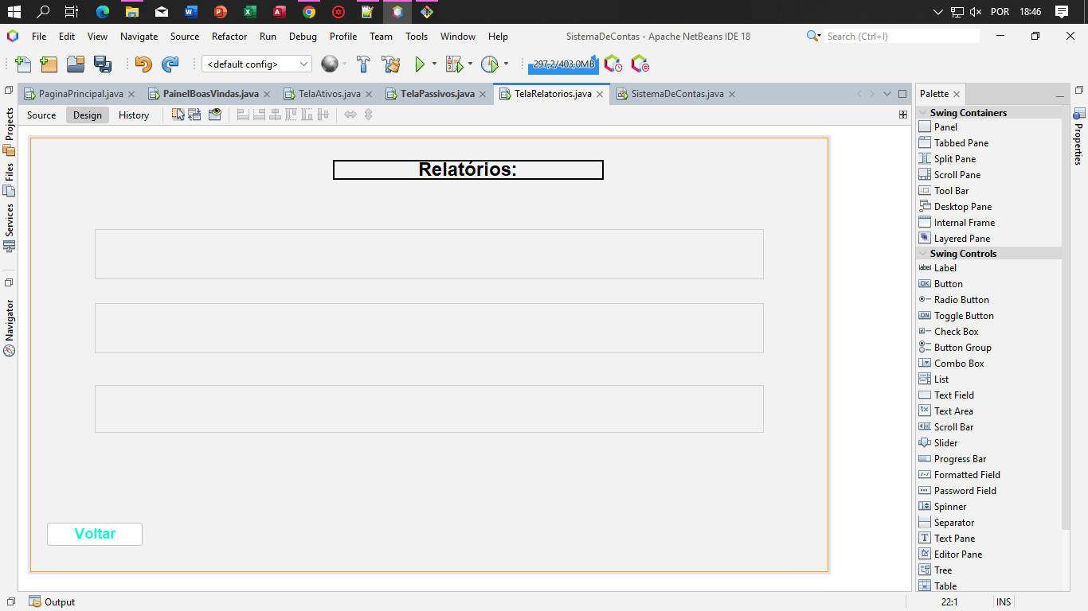

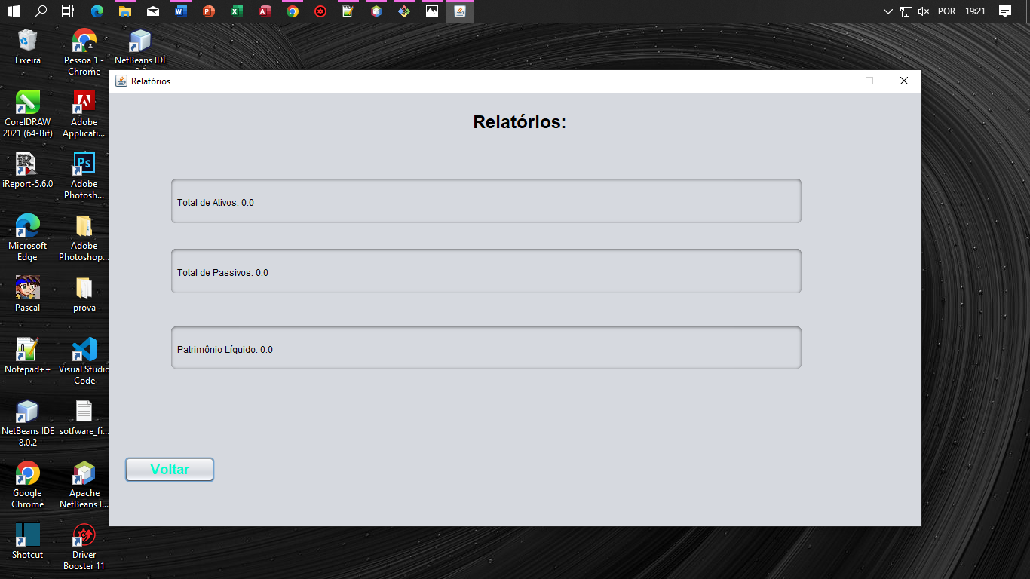

**4. Conclusão**

Em síntese, o Sistema de Controle Patrimonial apresentado neste projeto emerge como uma ferramenta que pode ser de grande utilidade para as empresas no gerenciamento de suas informações financeiras. Através desse sistema, os administradores têm a possibilidade de registrar e analisar suas contas de ativos e passivos, o que lhes permite avaliar o Patrimônio Líquido da empresa.

O Patrimônio Líquido, como indicador relevante, desempenha um papel crucial na determinação da saúde financeira de uma organização. É importante destacar que esse valor representa a participação dos sócios ou acionistas na empresa, excluindo o capital investido. Quando o Patrimônio Líquido é positivo, isso pode indicar uma base sólida para o crescimento e estabilidade dos lucros dos sócios. Por outro lado, um Patrimônio Líquido negativo pode ser um sinal de alerta para os sócios, indicando que os passivos superam os ativos e, portanto, pode ser necessário tomar medidas para reequilibrar as finanças.

Este sistema proporciona informações importantes para tomadas de decisões estratégicas. Com sua capacidade de gerar relatórios, os usuários podem planejar e implementar medidas para alcançar seus objetivos financeiros, permitindo que os sócios compreendam melhor a situação financeira da empresa.

5. Referências

Garbin, Wolmir Cezer . Usando SQLite em Java, Receitas de Código 2018, disponível em <https://receitasdecodigo.com.br/java/usando-sqlite-em-java>, acesso em 30 de outubro de 2023.

Documentação oficial do Java, disponível em https://docs.oracle.com/en/java , acesso em 30 de outubro de 2023.

Sistema de Controle Patrimonial

Aluno: Romenik Dos Santos Chaves

Orientador(a): Cecília